**专业课课程教学大纲**

**【护理学基础1】**

**【Fundamentals of Nursing 1】**

一、基本信息

**课程代码：【**0070012】

**课程学分：【**4.0】

**面向专业：【**护理】

**课程性质：【**系级必修课◎】

**开课院系：【**健康管理学院护理系】

**使用教材：**

教材：【基础护理学（第4版）.张连辉、邓翠珍.人民卫生出版社,2019.】

参考书目：

【1.基础护理学（第3版）.周春美、张连辉.人民卫生出版社，2013.

2.护理综合实训.张美琴、刑爱红.人民卫生出版社,2014.

3.全国护士执业资格考试用书.人民卫生出版社,2019.】

**课程网站网址：【**暂无】

**先修课程：【**无】

二、课程简介

通过本课程的学习，学生们能系统地掌握护理专业的基本知识、基本理论和基本技能，培养高尚的职业道德修养，为继续学习其他护理专业课程和促进专业发展奠定坚实的基础。本课程紧紧围绕高职高专护理类专业培养具有人道、博爱、奉献精神的良好职业道德、创新精神的高端技能型护理人才的目标，结合护理岗位和全国护士执业资格考试要求，力求做到科学性、先进性、启发性、创新性和适用性相结合，在内容上体现了“必需、够用”，从临床的需要出发，运用护理程序的工作方法，把“以人为中心”的现代护理理念有机地贯穿于教学内容中，注重培养职业素养。

三、选课建议

本课程适用于护理类专业，以正常人体学基础1（人体结构学）、正常人体学基础2（人体功能学）、疾病学基础、药理学基础等医学基础课程和护理导论、健康评估等护理专业课程为基础，后续学习的课程有成人护理、母婴护理、儿童护理、老年人护理、急救护理、社区护理等护理专科课程。因此，本课程是衔接护理类基础课程和专科课程的桥梁。本课程在专业培养计划中分割为三部分，分别是护理学基础1、护理学基础2和护理学基础3。本部分是护理学基础1，安排在第一学期。

四、课程与专业毕业要求的关联性

|  |  |
| --- | --- |
| **专业毕业要求** |  |
| LO11表达沟通 |  |
| LO21自主学习 |  |
| LO31专业通用能力：能应用医学基础知识解释常见临床现象，具有一定的指导护理工作和用药指导能力。 |  |
| LO32护理评估能力：能全面评估护理服务对象的身、心、社会及精神方面的健康状态。 | ● |
| LO33专业实践能力：能制定和执行护理计划，对内、外、妇、儿等科常见病与多发病病人实施整体护理，对常见急危重症能及时发现、初步处理和配合抢救。 | ● |
| LO34评判性思维能力：能用实践经验及理论知识做出有依据和经过良好判断的临床决策，并能评判他人所提出的理论；在临床紧急情况下，能分析和确定出首要危机。 |  |
| LO35健康教育能力：能确定病人、家属的健康需求，并采用合适的健康教育策略。 |  |
| LO36协调管理能力：能协调护理工作中的各种人际关系,能负责护理人员、护理物资和各种活动的安排与管理。 |  |
| LO41尽责抗压 | ● |
| LO51协同创新 | ● |
| LO61信息应用 |  |
| LO71服务关爱 |  |
| LO81国际视野 |  |

备注：LO=learning outcomes（学习成果）

五、课程目标/课程预期学习成果

|  |  |  |  |  |
| --- | --- | --- | --- | --- |
| **序号** | **课程预期**  **学习成果** | **课程目标**  **（细化的预期学习成果）** | **教与学方式** | **评价方式** |
| 1 | LO32 | 1.能评估病人舒适和安全的需要 | 理论讲授 | 理论考试 |
| 2.能正确评估病人的生命体征 | 理论讲授  操作示范  角色扮演  操作实训 | 理论考试  操作考核 |
| LO33 | 1.能为病人设置舒适的住院环境，准备合适的病床 | 理论讲授  操作演示  操作实训 | 理论考试  操作考核 |
| 2.能根据病人情况选择合适的方法运送病人 | 理论讲授  操作演示  角色扮演  操作实训 | 理论考试  操作考核 |
| 3.能根据病人情况安置合适的卧位并更换卧位 | 理论讲授  操作演示  角色扮演 | 理论考试 |
| 4.能规范熟练进行各种常用标本的采集 | 理论讲授  操作演示 | 理论考试  操作考试 |
| 5.能正确记录各种医疗和护理文件 | 理论讲授  模拟练习 | 理论考试 |
| 6.能说出常用物理化学消毒灭菌方法的应用 | 理论讲授 | 理论考试 |
| 7.能规范熟练进行各种手卫生的操作 | 操作演示  操作实训 | 操作考试 |
| 8.能规范熟练进行无菌技术和隔离技术的基本操作 | 操作演示  操作实训 | 理论考试  操作考试 |
| 9.能规范熟练进行病人身体和病床单位的清洁护理 | 操作演示  操作实训 | 理论考试  操作考试 |
| 10.能为病人实施一般的饮食护理和特殊的饮食护理 | 理论讲授  操作演示  操作实训 | 理论考试  操作考试 |
| 2 | LO413 | 了解与护理专业相关的法律法规，在学习和岗位实践中遵守职业规范，具备职业道德操守。 | 理论讲授  角色扮演  操作演练 | 理论考试  操作考核 |
| 3 | LO511 | 能在本课程的小组项目中主动积极承担自己的角色和任务，并与其他成员密切合作。 | 小组合作  学习 | 小组项目汇报和展示 |

六、课程内容

|  |  |  |  |  |  |  |  |  |
| --- | --- | --- | --- | --- | --- | --- | --- | --- |
| **序号** | **单元名称** | **知识点** | **能力要求** | **情感目标** | **教学难点** | **理论时数** | **实践时数** | **总时数** |
| 1 | 医院和住院  环境 | 1.医院概念、性质与任务和种类  2.住院环境  3.人体力学在护理工作中的运用 | 1.能说出医院的任务和种类  2.能简述门诊和急诊的护理工作要点  3.能简述病区的设置、布局和环境要求  4.能在护理工作中运用人体力学原理  5.能铺备用床、暂空床和麻醉床 | 1.具有严谨求实的工作态度  2.关心爱护病人，确保安全 | 1.人体力学原理的应用  2.各种铺床法的操作要点 | 2 | 6 | 8 |
| 2 | 入院和出院护理 | 1.入院护理  2.出院护理  3.运送病人法 | 1.能根据病人情况选择合适的运送法和搬运法  2.能用轮椅运送病人  3.能用平车运送病人  4.能用各种方法搬运病人 | 1.具有严谨求实的工作态度  2.关心爱护病人，确保安全 | 1.轮椅和平车运送法的注意事项  2.各种搬运法 | 2 | 1 | 3 |
| 3 | 舒适与安全 | 1.舒适概述  2.合理休息  3.卧位  4.疼痛  5.活动  6.安全 | 1.能说出卧位的分类和性质  2.能根据病人情况安置合适的卧位  3.能为病人变换卧位  4.能根据病人情况正确使用各种保护具 | 1.关心、尊重和爱护病人  2.操作过程中语言亲切、态度和蔼  3.保证病人舒适和安全 | 1.常用卧位的适用范围和姿势要求  2.常用保护具应用的注意事项 | 2 | 1 | 3 |
| 4 | 医院感染的预防和控制 | 1.医院感染  2.清洁、消毒、灭菌  3.无菌技术  4.隔离技术 | 1.能说出清洁、消毒和灭菌的概念  2.能概括各种物理消毒灭菌的方法  3.能简述化学消毒剂的使用原则、使用方法、使用范围和注意事项  1.能说出无菌技术的概念  2.能运用无菌技术操作原则  3.能进行无菌技术基本操作  1.能说出隔离的概念，能简述隔离区域的设置与划分  2.能运用隔离原则  3.能简述隔离种类与措施  4.能进行隔离技术操作 | 1.具有高度的责任感，严格遵守操作规程  2.具有无菌观念  3.具有隔离观念  4.工作严谨认真  5.操作规范 | 1.各种物理消毒灭菌方法的注意事项  2.各种化学消毒剂的使用范围和注意事项  3.无菌技术操作原则  4.无菌技术基本操作方法  5.隔离原则  6.隔离技术操作方法 | 4 | 16 | 20 |
| 5 | 清洁护理 | 1.口腔护理  2.头发护理  3.皮肤护理  4.卧有病人床整理及更换床单法 | 1.能进行病人身体的清洁护理  2.能分析压疮发生的原因，能理解压疮的易发部位，能简述压疮的预防措施及护理措施  3.能进行卧有病人床整理与更换床单的操作  4.能为病人进行晨晚间护理 | 1.具有严谨求实的工作态度  2.对病人关心爱护，确保病人安全 | 1.口腔护理、头发护理、皮肤护理的操作方法  2.压疮的预防及护理 | 2 | 8 | 10 |
| 6 | 生命体征的观察与护理 | 1.体温的观察与护理  2.脉搏的观察与护理  3.呼吸的观察与护理  4.血压的观察与护理 | 1.能简述体温、脉搏、呼吸和血压的正常和异常  2.能简述发热患者的护理措施  3.能为病人测量体温、脉搏、呼吸和血压  4.能为病人实施吸痰  5.能为病人实施氧气吸入 | 1.具有严谨求实的工作态度  2.关心病人，能和病人进行有效沟通  3.操作规范、数值准确 | 1.异常生命体征的观察  2.生命体征的测量  3.吸痰法、氧气吸入法操作要点与注意事项 | 2 | 12 | 14 |
| 7 | 饮食护理 | 1.医院饮食  2.一般饮食护理  3.特殊饮食护理 | 1.能描述医院饮食（基本饮食、治疗饮食和试验饮食）的种类、适应范围、饮食原则及用法  2.能进行一般的饮食护理  3.能描述特殊饮食护理的目的，能进行鼻饲法的操作 | 1.具有同情心和责任感  2.关心、尊重和爱护病人 | 1.医院饮食的适应范围、饮食原则及用法  2.鼻饲法的操作方法 | 2 | 4 | 6 |
| 合计 | | | | | | 16 | 48 | 64 |

七、课内实验名称及基本要求

|  |  |  |  |  |  |
| --- | --- | --- | --- | --- | --- |
| **序号** | **实验名称** | **主要内容** | **实验**  **时数** | **实验**  **类型** | **备注** |
| 1 | 铺床法 | 1.铺备用床  2.铺暂空床  3.铺麻醉床 | 6 | 综合型 |  |
| 2 | 运送病人法 | 1.轮椅运送  2.平车运送 | 1 | 综合型 |  |
| 3 | 卧位 | 1.常用卧位的安置和更换  2.保护具的使用 | 1 | 综合型 |  |
| 4 | 无菌技术 | 1.无菌持物钳的使用  2.无菌容器的使用  3.取用无菌溶液  4.无菌包的使用  5.铺无菌盘  6.戴脱无菌手套 | 12 | 综合型 |  |
| 5 | 隔离技术 | 穿脱隔离衣 | 4 | 综合型 |  |
| 6 | 清洁护理 | 1.口腔护理  2.头发护理、皮肤护理  3.卧有病人床整理及更换床单 | 8 | 综合型 |  |
| 7 | 生命体征的测量 | 体温、脉搏、呼吸和血压的测量 | 4 | 综合型 |  |
| 8 | 吸痰法 | 电动吸引器吸痰法 | 4 | 综合型 |  |
| 9 | 氧气吸入法 | 双侧鼻导管给氧法 | 4 | 综合型 |  |
| 10 | 鼻饲法 | 鼻饲法的实施 | 4 | 综合型 |  |

八、评价方式与成绩

|  |  |  |
| --- | --- | --- |
| 总评构成（1+X） | 评价方式 | 占比 |
| 1 | 期末闭卷考试 | 60% |
| X1 | 操作考核 | 10% |
| X2 | 理论测验 | 20% |
| X3 | 课堂表现 | 10% |

撰写人： 系主任审核签名：

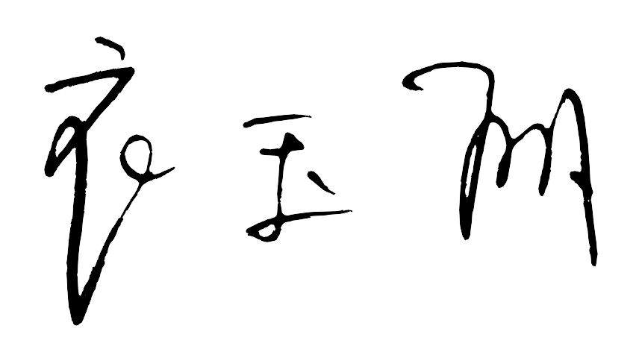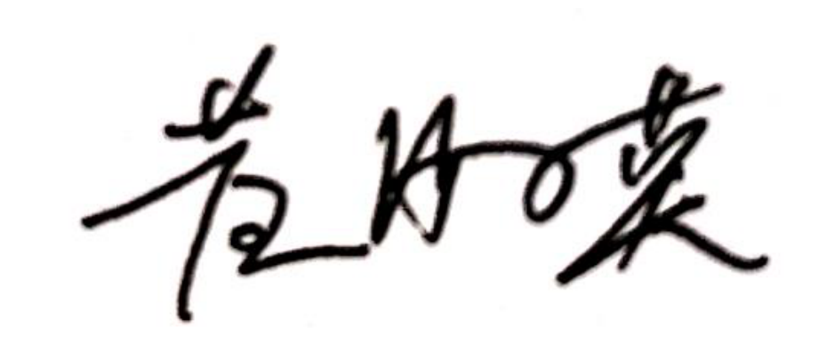

审核时间： 2022年9月16日